软件详细设计报告

# 1 引言

## 设计背景

在上一部分中，同组的另一位同学完成了软件概要分析部分的设计，他的报告中包括了：

1. 领域模型
2. 数据库ER图
3. DFD图

我在他的设计基础上进行详细设计。

# 详细设计部分

## 各功能模块设计

### 登录和注册

#### 顺序图



### 添加事件

#### 顺序图



### 查询

#### 顺序图



### 2.1.4 更改

#### 顺序图



### 删除事件

#### 顺序图



## 功能模块设计汇总



## 2.3 数据库详细设计

### table time

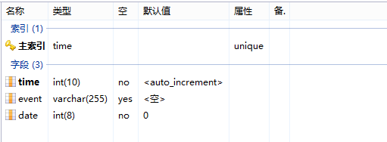

### table student

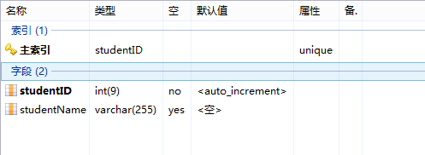

### 3 table date

